Hồ sơ Phân tích Tên đề tài

Version x.y

Sinh viên thực hiện:

12520248 Trần Minh Luận
12520249 Trần Như Luận
12520246 Trần Thành Luân
12520492 Nguyễn Thanh Anh Tuyên
Bảng ghi nhận thay đổi tài liệu

Ngày | Phiên bản | Mô tả | Tác giả
dd/mm/yyyy | x.y | …………………………………… | ……………………..

Mục lục
1. Sơ đồ lớp (mức phân tích) 3
1.1 Sơ đồ lớp (mức phân tích) 3
1.2 Danh sách các lớp đối tượng và quan hệ 3
1.3 Mô tả chi tiết từng lớp đối tượng 3
2. Sơ đồ trạng thái 3

Sơ đồ lớp (mức phân tích)

Sơ đồ lớp (mức phân tích)

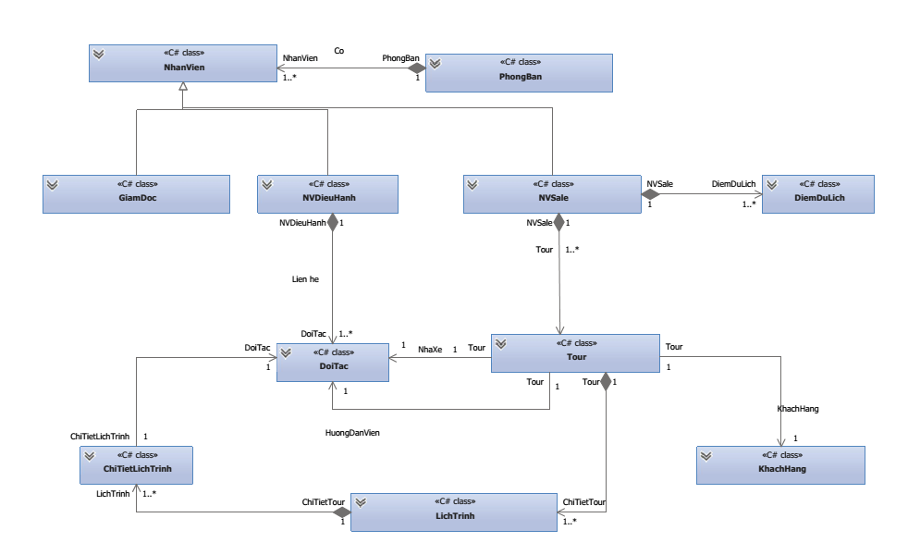

Danh sách các lớp đối tượng và quan hệ
STT | Tên lớp/quan hệ | Loại | Ý nghĩa/Ghi chú
1 | PhongBan | Đối tượng | Lưu thông tin về các phòng ban trong công ty
2 | NhanVien | Đối tượng | Lưu các thông tin chung về nhân viên công ty
3 | NVDieuHanh | Đối tượng | Lưu thông tin về nhân viên điều hành tour
4 | NVSale | Đối tượng | Lưu thông tin về nhân viên sale tour
5 | GiamDoc | Đối tượng | Lưu thông tin về giám đốc của công ty
6 | DiemDuLich | Đối tượng | Lưu thông tin về các điểm du lịch, các đặc trưng vùng miền,..
7 | DoiTac | Đối tượng | Lưu trữ các thông tin về đối tác du lịch như hướng dẫn viên, nhà hàng, nhà xe,…
8 | Tour | Đối tượng | Lưu trữ thông tin về tour du lịch
9 | LichTrinh | Đối tượng | Lịch trình sẽ làm nhiệm vụ lưu thông tin về lịch trình trong ngày
10 | ChiTietLichTrinh | Đối tượng | Lưu trữ thông tin chi tiết lịch trình.
11 | KhachHang | Đối tượng | Thông tin khách hàng đặt tour
12 | Nhân viên – phong ban | Quan hệ | Mỗi nhân viên sẽ có một phòng ban. Và một phòng ban sẽ có nhiều nhân viên làm việc.
13 | NVSale-Tour | Quan hệ | Mỗi nhân viên sale tour sẽ lập nhiều tour khác nhau. Mỗi tour trong hệ thống thuộc duy nhất về một nhân viên sale
14 | Tour-khách hàng | Quan hệ | Mỗi tour được lập sẽ có một khách hành. Mỗi khách hàng sẽ mua không hoặc nhiều tour khác nhau
15 | Tour-Lịch trình | Quan hệ | Mỗi tour sẽ có nhiều lịch trình tour theo ngày. Và mỗi lịch trình sẽ thuộc về duy nhất một tour.
16 | Lịch trình-ChiTietLichTrinh | Quan Hệ | Mỗi lịch trình sẽ có nhiều chi tiết lịch trình. Mỗi chi tiết lịch trình sẽ thuộc duy nhất về một lịch trình
17 | Tour-Đối tác | Quan hệ | Mỗi tour sẽ có nhiều đối tác, mỗi đối tác sẽ thuộc về nhiều tour khác nhau.
18 | Đối tác- Chi Tiết lịch trinh | Quan hệ | Mỗi lịch trình sẽ có 0 hoặc một đối tác. Mỗi đối tác có thể thuộc về nhiều lịch trình khác nhau

Mô tả chi tiết từng lớp đối tượng

Đối Tượng “PhongBan”
- Chi tiết đối tượng
STT | Tên thuộc tính | Loại | Ràng buộc | Ý nghĩa/ghi chú
- Các hàm

Đối tượng “NhanVien”
- Chi tiết đối tượng
STT | Tên thuộc tính | Loại | Ràng buộc | Ý nghĩa/ghi chú
 |  | Đối tượng
- Các hàm

Đối tượng “NVDieuHanh”
- Chi tiết đối tượng
STT | Tên thuộc tính | Loại | Ràng buộc | Ý nghĩa/ghi chú
- Các hàm

Đối tượng “NVSale”
- Chi tiết đối tượng
STT | Tên thuộc tính | Loại | Ràng buộc | Ý nghĩa/ghi chú
- Các hàm

Đối tượng “GiamDoc”
- Chi tiết đối tượng
STT | Tên thuộc tính | Loại | Ràng buộc | Ý nghĩa/ghi chú
- Các hàm

Đối tượng “DiemDuLich”
- Chi tiết đối tượng
STT | Tên thuộc tính | Loại | Ràng buộc | Ý nghĩa/ghi chú
- Các hàm

Đối tượng “DoiTac”
- Chi tiết đối tượng
STT | Tên thuộc tính | Loại | Ràng buộc | Ý nghĩa/ghi chú
- Các hàm

Đối tượng “Tour”
- Chi tiết đối tượng
STT | Tên thuộc tính | Loại | Ràng buộc | Ý nghĩa/ghi chú
- Các hàm

Đối tượng “LichTrinh”
- Chi tiết đối tượng
STT | Tên thuộc tính | Loại | Ràng buộc | Ý nghĩa/ghi chú
- Các hàm

Đối tượng “ChiTietLichTrinh”
- Chi tiết đối tượng
STT | Tên thuộc tính | Loại | Ràng buộc | Ý nghĩa/ghi chú
- Các hàm

Đối tượng “KhachHang”
- Chi tiết đối tượng
STT | Tên thuộc tính | Loại | Ràng buộc | Ý nghĩa/ghi chú
- Các hàm

Sơ đồ trạng thái

Sơ đồ trạng thái đối tượng “Tour”:

Sơ đồ
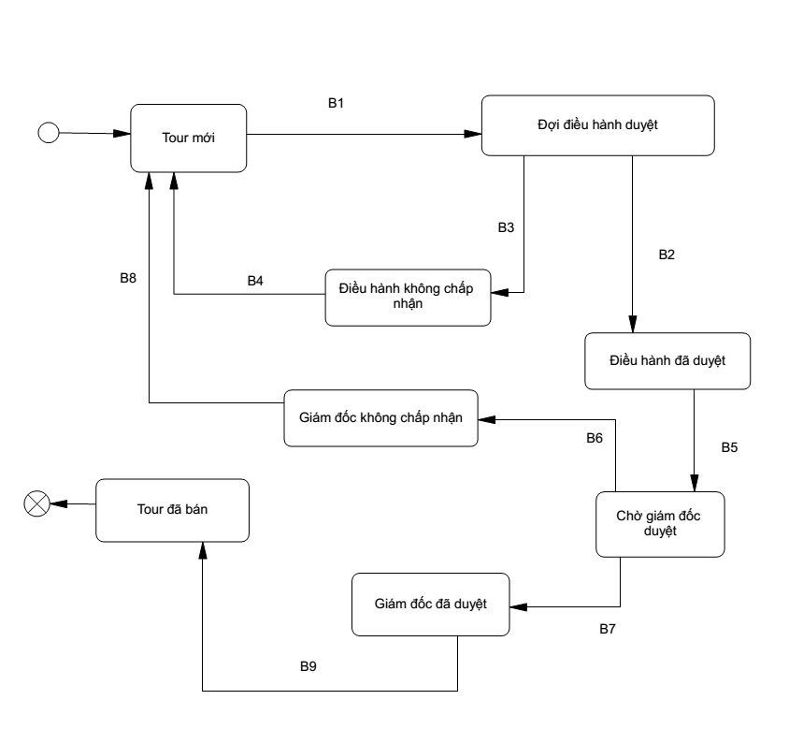

Mô tả:
- Bảng mô tả các trạng thái:
STT | Trạng thái | Ý nghĩa | Xử lý liên quan | Ghi chú
1 | Tour mới | Tour mới được nhân viên sale tour lập. Chưa được xác nhận.
2 | Đợi điều hành duyệt | Tour được nhân viên sale tour gửi cho điều hành duyệt. | Tour sẽ được load lên cho nhân viên điều hành khi nhân viên điều hành làm việc.
3 | Điều hành đã duyệt | Điều hành đã xem tour và liên hệ với các đối tác thành công
4 | Điều hành không chấp nhận | Điều hành liên hệ với các đối tác không thành công | Điều hành phải nêu nguyên nhân/ yêu cầu sửa đổi với tour.
5 | Chờ giám đốc duyệt | Tour đang đợi giám đốc duyệt
6 | Giám đốc chấp nhận | Giám đốc chấp nhận tour và đưa ra giá cho tour
7 | Giám đốc không chấp nhận | Giám đốc không chấp nhận tour. | Giám đốc phải nêu nguyên nhân/ yêu cầu sửa đổi với tour.
8 | Tour được bán | Tour đã được bán cho khách hàng

- Bảng mô tả các biến cố:
STT | Biến cố | Ý nghĩa | Xử lý liên quan | Ghi chú
1 | B1 | Yêu cầu điều hành xét duyệt tour | Thông báo cho điều hành có tour chưa được duyệt
2 | B2 | Điều hành duyệt tour | Thông báo trạng thái tour cho nhân viên sale
3 | B3 | Điều hành duyệt tour | Thông báo trạng thái tour cho nhân viên sale
4 | B4 | Nhân viên sale tour cập nhật tour
5 | B5 | Nhân viên sale tour yêu cầu giám đốc duyệt tour
6 | B6 | Giám đốc duyệt tour
7 | B7 | Giám đốc duyệt tour
8 | B8 | Nhân viên sale tour cập nhật tour
9 | B9 | Nhân viên sale tour bán tour cho khách hàng

